Спектрально-люминесцентные характеристики тетрагональных твердых растворов ZrO₂-Eu₂O₃ с включениями моноклинной фазы
Букарев С.А.², Ломонова Е.Е.¹, Рябочкинa П.А.²
Аспирант, 4 год обучения
¹Институт общей физики им. А.М. Прохорова РАН, Москва, Россия
²МГУ им. Н.П. Огарёва, Саранс, Россия
E-mail: bukarevsa@yandex.ru

Кристаллы, легированные ионами европия, характеризуются люминесценцией в видимом диапазоне и часто применяются в качестве кристаллических люминофоров. Люминесценция в видимой области спектра обусловлена переходом ⁵D₀→⁷F₁ ионов Eu³⁺ и межконфигурационным d→f переходом ионов Eu²⁺.
В настоящей работе представлены результаты исследования спектрально-люминесцентных характеристик твёрдых растворов диоксида циркония состава 96мол.%ZrO₂ – 4мол.%Eu₂O₃.
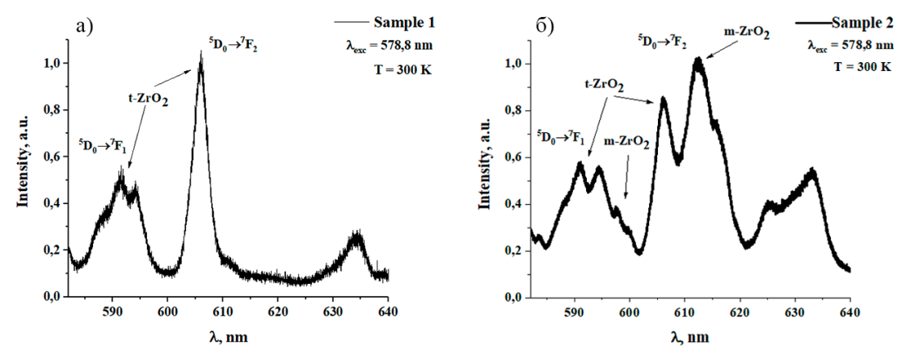
Выявлено, что в спектрах люминесценции образцов, вырезанных перпендикулярно оси роста кристаллов 96мол.%ZrO₂ – 4мол.%Eu₂O₃ (образец 1) присутствуют полосы люминесценции, обусловленные оптическими переходами ⁵D₀→⁷F₁ и ⁵D₀→⁷F₂ ионов Eu³⁺, характерные для тетрагональной фазы. В то же время в спектрах люминесценции, зарегистрированных с образцов, вырезанных вдоль оси роста (образец 2), присутствуют полосы люминесценции для данных переходов, характерные как для тетрагональной, так и для моноклинной фаз (рисунок 1).

Рисунок 1 – Спектры люминесценции образцов 96мол.%ZrO₂ – 4мол.%Eu₂O₃
а) с тетрагональной фазой, б) с тетрагональной и моноклинной фазами

Также в кристаллах 96мол.%ZrO₂ – 4мол.%Eu₂O₃ при возбуждении люминесценции излучением с длинами волн 260 и 351 нм были зарегистрированы широкие полосы люминесценции в спектральном диапазоне 350-560 нм, обусловленные дефектами, связанными с кислородными вакансиями и ионами Eu²⁺.
Работа выполнена при финансовой поддержке Министерства науки и высшего образования Российской федерации (код научной темы FZRS-2025-0001) в рамках государственного задания ФГБОУ ВО «МГУ им. Н.П. Огарёва».

